再興中學104學年度家長職涯經驗分享
八年愛班主講人: 鄒元玲小姐
本次八愛家長職涯分享，邀請到吳禹辳同學的母親鄒元玲小姐蒞臨。禹辳媽媽是一位空服員，二十年的飛行生涯，可說是經驗豐富；甚至二度登上總統專機，隨總統造訪友邦。由此可見禹辳媽媽的確是該領域中的佼佼者。在分享會中，禹辳媽媽強調，面對瞬息萬變的未來趨勢，我們應以不變應萬變，只要充實好自己的學識，就不怕改變的衝擊；其中，更要備妥外語能力這強大的工具，才能有效因應未來。尤其在這國際化的社會，任何專業都有可能深造、學習，但失去語言能力，便等於失去了一切精進自己的可能。
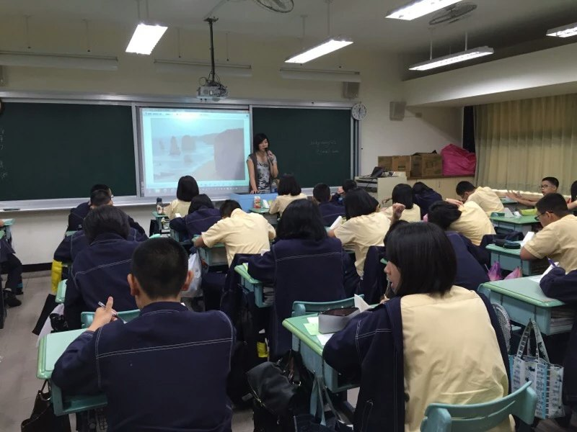 | 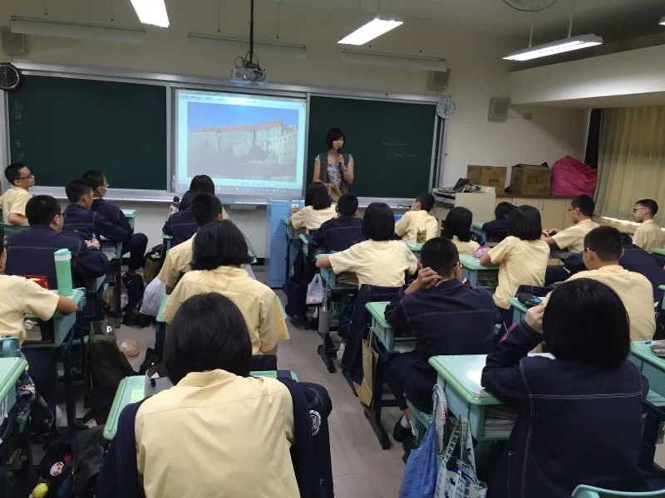
吳媽媽親切分享求學及職涯選擇經歷 | 同學們皆能專心聆聽講座
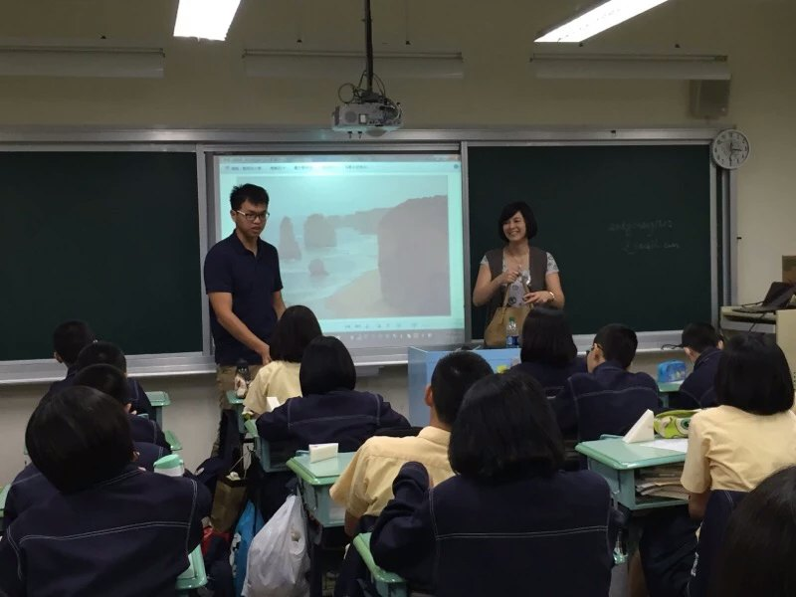
吳媽媽與八愛同學互動良好，學生收穫滿滿

